实 验 报 告
课 程 | Web前端开发 | 实验项目 | 数据验证 | 成 绩
专业班级 | 计算机1704 | 班内序号 | 26 | 指导教师 | 杨云
姓 名 | 龚涛 | 学 号 | 201731061426 | 实验日期 | 2019-04-04
实验目的及要求：
- 了解和掌握JavaScript基本使用方法
- 掌握函数的定义及调用
- 掌握DOM对象的基本使用方法
- 掌握应用JavaScript或Jquery脚本技术进行数据的验证
实验内容：
一、完成一个用户注册页面，页面可以输入用户账号、用户密码、用户密码确认、电子邮件、手机号码和地址，应用JavaScript或Jquery实现输入数据的验证。
要求：
这些输入数据不能输入空值，用户密码和用户密码确认必须相同、电子邮件和手机号码必须符合格式要求，用户账号不能少于10个字符。
说明：
邮箱、手机号码的验证可借助于正则表达式进行验证
邮箱
var email=document.getElenemtById(“txtemail”).value;
var myReg=/^[a-zA-Z0-9_-]+@([a-zA-Z0-9]+\.)+(com|cn|net|org)$/;
if(myReg.test(email)){
//符合格式要求
}
手机号码
var phone = document.getElementById("txtphone").value;
var myReg = /^13[0-9]{9}$|14[0-9]{9}|15[0-9]{9}$|18[0-9]{9}|17[0-9]{9}$/;
if(myReg.test(phone)) {
}
运行截图：
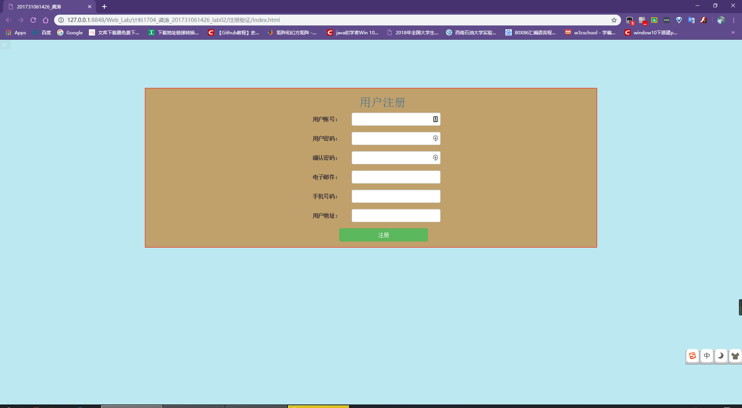
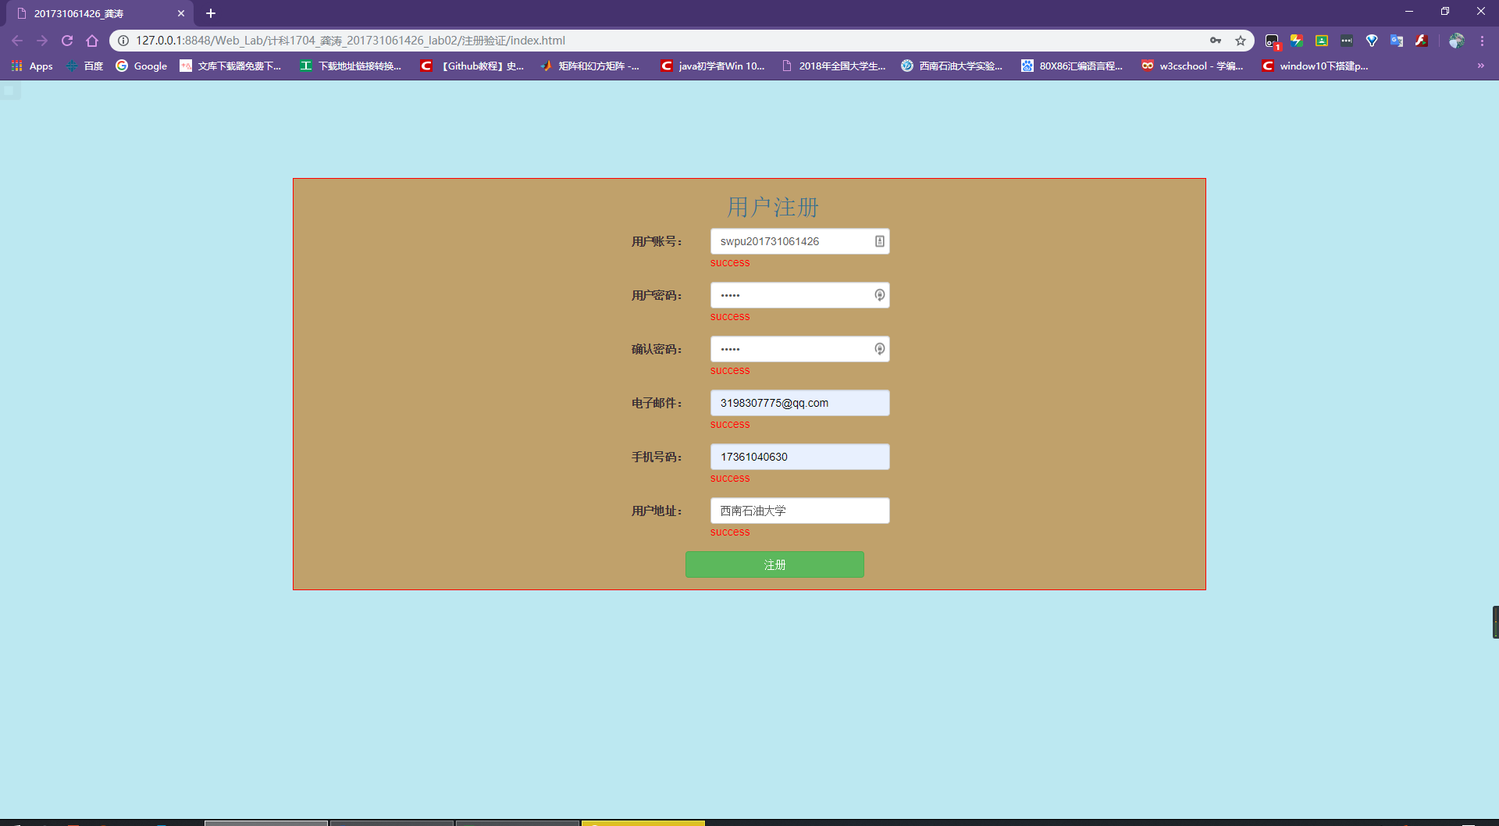

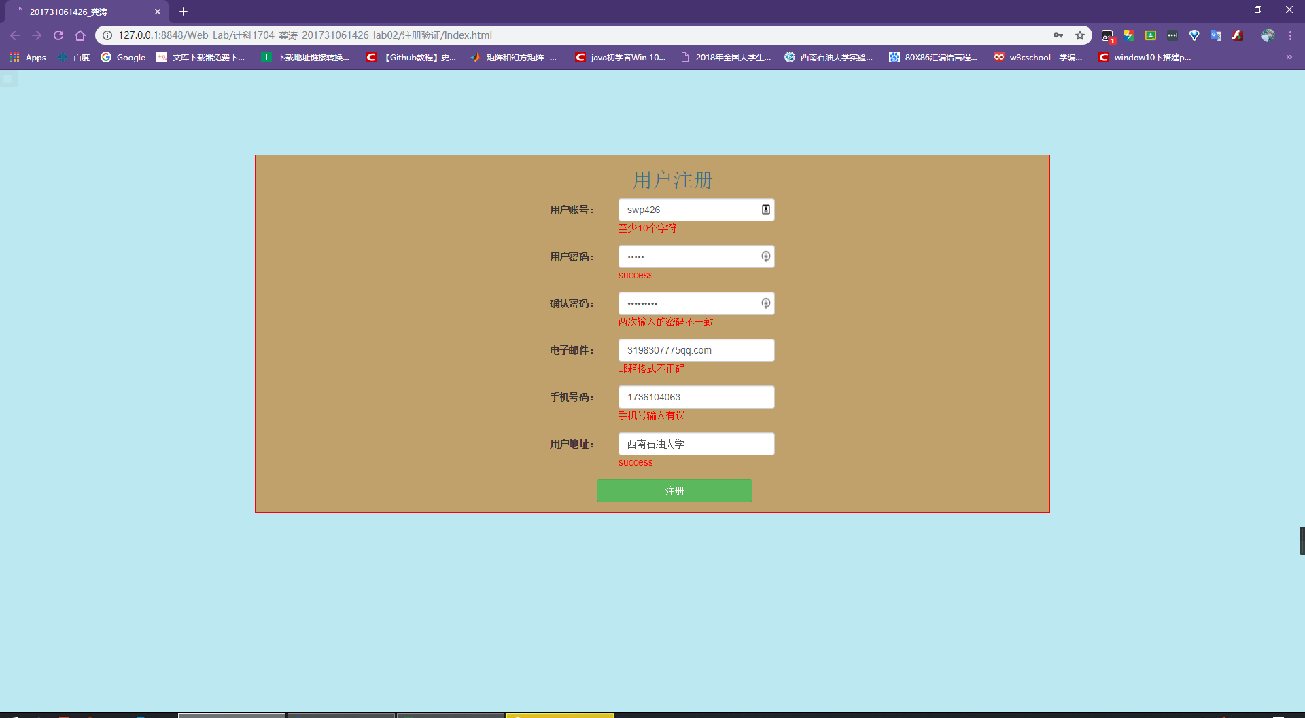
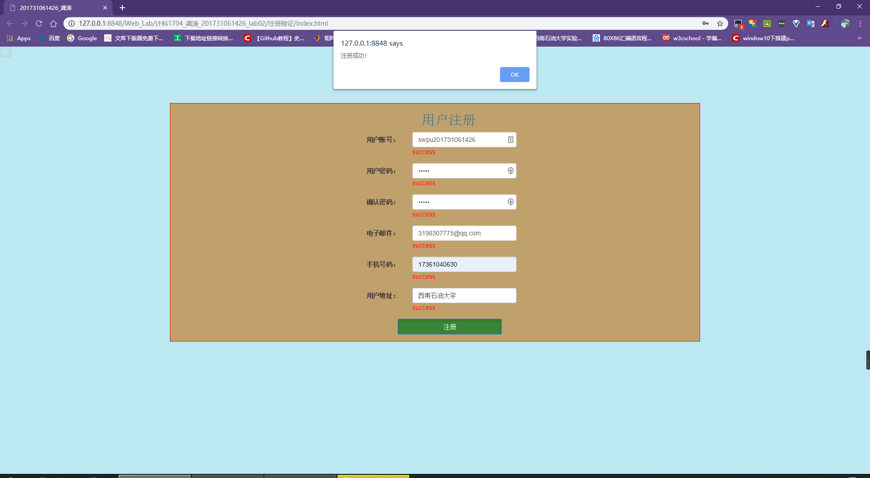

代码：
Index.html:
//引入了bootstrap包快速构建页面
<!DOCTYPE html>
<html>
<head>
<meta charset="utf-8" />
<title>201731061426_龚涛</title>
<script src="../static/js/jquery-3.2.1.min.js" type="text/javascript" charset="utf-8"></script>
<link rel="stylesheet" type="text/css" href="../static/bootstrap-3.3.7-dist/css/bootstrap.min.css" />
<link rel="stylesheet" type="text/css" href="css/index.css"/>
<script src="js/check.js" type="text/javascript" charset="utf-8"></script>
</head>
<body>
<div class="container main">
<div class="row clearfix">
<div class="col-md-4 column">
</div>
<div class="col-md-4 column">
<div class="form-group">
<div class="col-sm-offset-3 col-sm-8">
<h2 class="text-center text-info" style="font-">用户注册</h2>
</div>
</div>
<form class="form-horizontal" role="form">
<div class="form-group">
<label for="inputUserID" class="col-sm-4 control-label">用户账号：</label>
<div class="col-sm-8">
<input type="text" class="form-control" id="inputUserID" />
</div>
<div class="show_msg col-sm-offset-4 col-sm-4 red" id="show_inputid">

</div>
</div>
<div class="form-group">
<label for="inputPassword" class="col-sm-4 control-label">用户密码：</label>
<div class="col-sm-8">
<input type="password" class="form-control" id="inputPassword" />
</div>
<div class="show_msg col-sm-offset-4 col-sm-4 red" id="show_inputpass">

</div>
</div>
<div class="form-group">
<label for="inputPassword1" class="col-sm-4 control-label">确认密码：</label>
<div class="col-sm-8">
<input type="password" class="form-control" id="inputPassword1" />
</div>
<div class="show_msg col-sm-offset-4 col-sm-6 red" id="show_inputpass1">

</div>
</div>
<div class="form-group">
<label for="inputEmail" class="col-sm-4 control-label">电子邮件：</label>
<div class="col-sm-8">
<input type="email" class="form-control" id="inputEmail" />
</div>
<div class="show_msg col-sm-offset-4 col-sm-4 red" id="show_inputemail">

</div>
</div>
<div class="form-group">
<label for="inputTel" class="col-sm-4 control-label">手机号码：</label>
<div class="col-sm-8">
<input type="tel" class="form-control" id="inputTel" />
</div>
<div class="show_msg col-sm-offset-4 col-sm-4 red" id="show_inputtel">

</div>
</div>
<div class="form-group">
<label for="inputAddress" class="col-sm-4 control-label">用户地址：</label>
<div class="col-sm-8">
<input type="text" class="form-control" id="inputAddress" />
</div>
<div class="show_msg col-sm-offset-4 col-sm-4 red" id="show_inputaddr">

</div>
</div>
<div class="form-group">
<div class="col-sm-offset-3 col-sm-8">
</form> <button type="button" class="btn btn-default btn-block btn-success" id="login_btn">注册</button>
</div>
</div>
</div>
<div class="col-md-4 column">
</div>
</div>
</div>
</body>
</html>
css：
.main{
margin-top: 12.5rem;
border: 1px solid red;
background-color: #C0A16B;
}

body{
background-color: #BCE8F1;
}

.red{
color: red;
}
js:
$.when($.ready).then(function() {
//用户账号验证
$('#inputUserID').blur(function() {
var userid = $(this).val();
$("#show_inputid").html("success");
if (userid.length < 10) {
$("#show_inputid").html("至少10个字符");
}
if (userid == "") {
$("#show_inputid").html("不能为空");
}
})

//密码验证
$('#inputPassword').blur(function() {
var password = $(this).val();
$("#show_inputpass").html("success");
if (password == "") {
$("#show_inputpass").html("不能为空");
}
})

$('#inputPassword1').blur(function() {
var password = $('#inputPassword').val();
var password1 = $(this).val();
$("#show_inputpass1").html("success");
if (password1 == "") {
$("#show_inputpass1").html("不能为空");
}
if (password != password1) {
$("#show_inputpass1").html("两次输入的密码不一致");
}
})

//电子邮件验证
$('#inputEmail').blur(function() {
var email = $(this).val();
var myReg=/^[a-zA-Z0-9_-]+@([a-zA-Z0-9]+\.)+(com|cn|net|org)$/;
$("#show_inputemail").html("邮箱格式不正确");
if (email == "") {
$("#show_inputemail").html("不能为空");
}
if (myReg.test(email)) {
$("#show_inputemail").html("success");
}
})

//手机号码验证
$('#inputTel').blur(function() {
var tel = $(this).val();
var myReg = /^13[0-9]{9}$|14[0-9]{9}|15[0-9]{9}$|18[0-9]{9}|17[0-9]{9}$/;
$("#show_inputtel").html("手机号输入有误");
if(tel == "")
$("#show_inputtel").html("不能为空");
if (myReg.test(tel)) {
$("#show_inputtel").html("success");
}
})

//地址
$('#inputAddress').blur(function() {
var addr = $(this).val();
$("#show_inputaddr").html("success");
if (addr == "") {
$("#show_inputaddr").html("不能为空");
}
})

//注册验证
$("#login_btn").click(function(){
var a = $("#show_inputid").html();
var b = $("#show_inputpass").html();
var c = $("#show_inputpass1").html();
var d = $("#show_inputemail").html();
var e = $("#show_inputtel").html();
var f = $("#show_inputaddr").html();

if (a == "success" &&
b == "success" &&
c == "success" &&
d == "success" &&
e == "success" &&
f == "success") {
alert("注册成功！");
} else{
alert("注册信息有误，请检查！");
}
})
})

二、完成下图中验证提示功能。
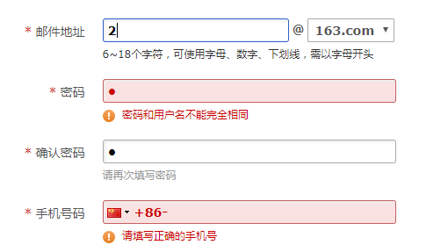
备注：手机号码使用文本框即可

运行截图：
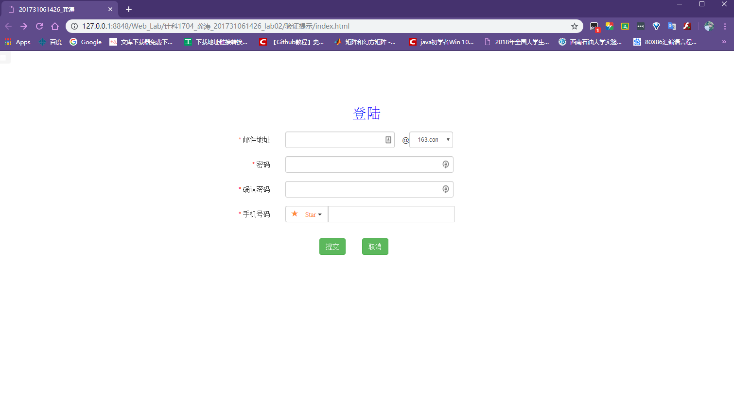
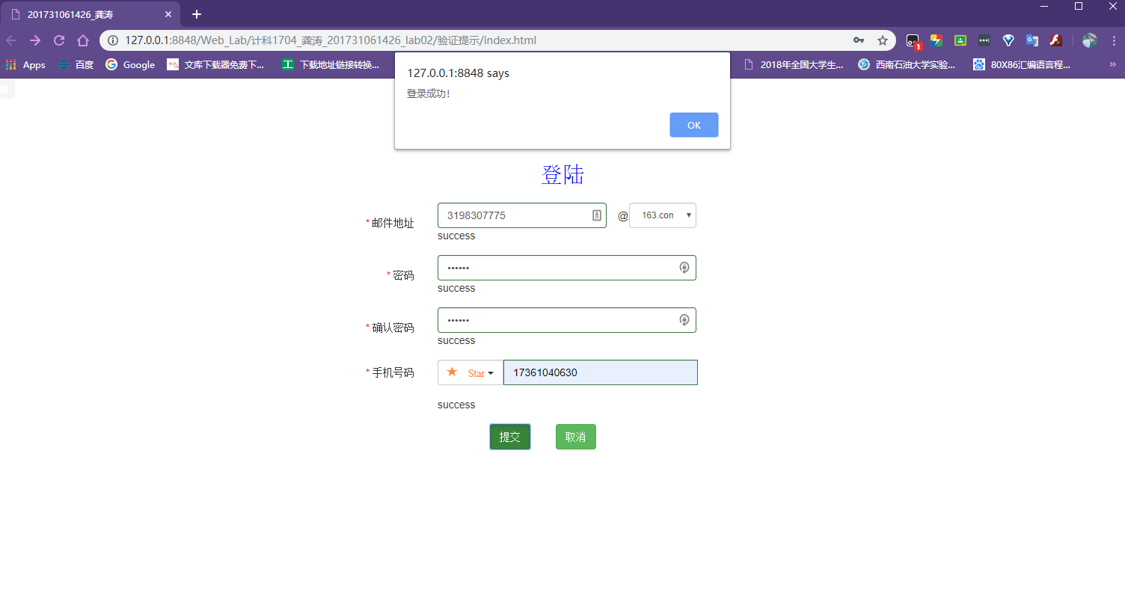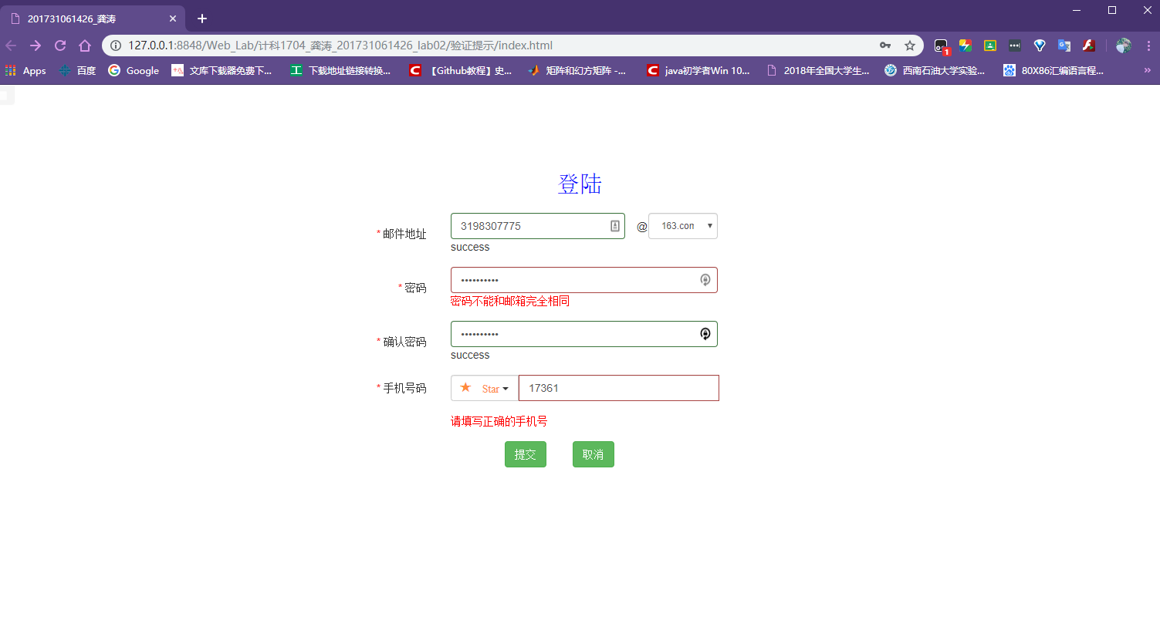
代码：
Html：
<!DOCTYPE html>
<html>
<head>
<meta charset="utf-8" />
<title>201731061426_龚涛</title>
<script src="../static/js/jquery-3.2.1.min.js" type="text/javascript" charset="utf-8"></script>
<link rel="stylesheet" type="text/css" href="../static/bootstrap-3.3.7-dist/css/bootstrap.min.css" />
<link rel="stylesheet" type="text/css" href="css/mycss.css"/>
<script src="js/check_login.js" type="text/javascript" charset="utf-8"></script>
</head>
<body>
<div class="container main">
<form role = "form">
<table class="table" align="center">
<caption class="text-center" style="font-size: 30px; color: #0000FF;">登陆</caption>
<tbody>
<!-- 邮件地址 -->
<tr>
<td class="text-right col-sm-4" style="vertical-align: middle;">
<span class="_flag">*</span>
<span class="">邮件地址</span>
</td>
<td class="form-group">
<span class="col-sm-4" style="padding-right: 0;" id="par_email">
<input type="text" id="email" class="form-control" value="" />
</span>
<span class="form-control-static col-sm-1" style="padding-left:0.3 ;padding-right:0 ;width:0 ;margin-left: 0;">
@
</span>
<span class="col-sm-2">
<select name="email" class="form-control" style="font-size: 12px;">
<option value="">163.com</option>
<option value ="">139.com</option>
<option value ="">qq.com</option>
</select>
</span>
<div class="col-sm-8" id="showText_email">

</div>
</td>
</tr>
<!-- 密码 -->
<tr>
<td class="text-right" style="vertical-align: middle;">
<span class="_flag">*</span>
<span class="">密码</span>
</td>
<td class="form-group">
<span class="col-sm-6" style="padding-right: 0;" id="par_pass">
<input type="password" id="pass1" class="form-control" value="" />
</span>
<div class="col-sm-8" id="showText_pass">

</div>
</td>
</tr>
<!-- 确认密码 -->
<tr>
<td class="text-right" style="vertical-align: middle;">
<span class="_flag">*</span>
<span class="">确认密码</span>
</td>
<td class="form-group">
<span class="col-sm-6" style="padding-right: 0;" id="par_pass2">
<input type="password" id="pass2" class="form-control" value="" />
</span>
<div class="col-sm-8" id="showText_repass">

</div>
</td>
</tr>
<!-- 手机号码 -->
<tr>
<td class="text-right" style="vertical-align: middle;">
<span class="_flag">*</span>
<span class="">手机号码</span>
</td>
<td class="input-group">
<span class="input-group-btn">
<button type="button" class="btn btn-default dropdown-toggle form-control col-sm-offset-2 col-sm-4">
<span class="glyphicon glyphicon-star" style="color: rgb(255, 140, 60);"> Star</span>
<span class="caret"></span>
</button>
<ul class="dropdown-menu">
<li>
<a href="#">中国大陆</a>
</li>
</ul>
</span>
<span class="col-sm-6" id="par_tel">
<input type="text" id="tel" class="form-control" style="width: 260px;" value="" />
</span>
</td>
</tr>
<tr>
<td></td>
<td>
<div class="col-sm-8" id="showText_tel">

</div>
</td>
</tr>
<tr>
<td colspan="2" class="col-sm-offset-4">
<div style="margin-left: 450px;">
<span style="margin-left: 15px; margin-right: 15px;">
<button type="button" class="btn btn-success" id="login_btn">提交</button>
</span>
<span style="margin-left: 15px; margin-right: 15px;">
<button type="reset" class="btn btn-success" onclick="reset_html()")">取消</button>
</span>
</div>
</td>
<td></td>
</tr>
</tbody>
</table>
</form>
</div>
</body>
</html>
Js：
$.when($.ready).then(function(){
$('#email').blur(function(){
//邮箱验证0
var e = $(this).val();
var ps1 = $('#pass1').val();
if (e.length<6 || e.length>18) {
$('#par_email').removeClass('has-success');
$('#par_email').addClass('has-error');
$('#showText_email').html('6~18个字符，可使用字母、数字、下划线，需以字母开头');
} else{
$('#par_email').removeClass('has-error');
$('#par_email').addClass('has-success');
$('#showText_email').html('success');
}
if (ps1 == e) {
$('#par_pass').removeClass('has-success');
$('#par_pass').addClass('has-error');
$('#showText_pass').html('<span style = "color:red;">密码不能和邮箱完全相同</span>');
}
})

//密码验证
$('#pass1').blur(function(){
//密码验证
var ps1 = $(this).val();
var e = $('#email').val()
if (ps1 == e) {
$('#par_pass').removeClass('has-success');
$('#par_pass').addClass('has-error');
$('#showText_pass').html('<span style = "color:red;">密码不能和邮箱完全相同</span>');
} else{
$('#par_pass').removeClass('has-error');
$('#par_pass').addClass('has-success');
$('#showText_pass').html('success');
$('#showText_repass').html('请再次输入密码');
}
if (ps1 == '') {
$('#showText_pass').html('<span style = "color:red;">请输入密码</span>');
}
})
$('#pass2').blur(function(){
//密码验证
var ps2 = $(this).val();
var ps1 = $('#pass1').val()
if (ps1 != ps2) {
$('#par_pass2').removeClass('has-success');
$('#par_pass2').addClass('has-error');
$('#showText_repass').html('<span style = "color:red;">两次输入的密码不一致</span>');
} else if(ps2 == ''){
$('#showText_repass').html('请再次输入密码');
} else if(ps1 == ps2){
$('#par_pass2').removeClass('has-error');
$('#par_pass2').addClass('has-success');
$('#showText_repass').html('success');
}
})

//手机号码验证
$('#tel').blur(function() {
var tel = $(this).val();
var myReg = /^13[0-9]{9}$|14[0-9]{9}|15[0-9]{9}$|18[0-9]{9}|17[0-9]{9}$/;
$("#show_inputtel").html("手机号输入有误");
if (myReg.test(tel)) {
$('#par_tel').removeClass('has-error');
$('#par_tel').addClass('has-success');
$('#showText_tel').html('success');
}else{
$('#par_tel').removeClass('has-success');
$('#par_tel').addClass('has-error');
$('#showText_tel').html('<span style = "color:red;">请填写正确的手机号</span>');
}
})

$("#login_btn").click(function(){
var a = $('#showText_email').html();
var b = $('#showText_pass').html();
var c = $('#showText_repass').html();
var d = $('#showText_tel').html();

if (a == "success" &&
b == "success" &&
c == "success" &&
d == "success") {
alert("登录成功！");
} else{
alert("注册信息有误，请检查！");
}
})
})

function reset_html(){
window.location.href = 'index.html';
}
Css：
.main{
margin-top: 12.5rem;
border: 1px solid red;
background-color: #C0A16B;
}

body{
background-color: #BCE8F1;
}

.red{
color: red;
}

